[Favor de completar los datos de esta carta y enviarla en formato Word o PDF en la hoja membretada de su institución, junto con el trabajo que postula]

DECLARACIÓN DE ORIGINALIDAD

Por medio de la presente certificamos que los abajo firmantes somos autores del trabajo “Avaliação da penetração de cloretos em elementos de concreto na cidade de Pelotas/RS”, que se presenta para su posible publicación en la Revista ALCONPAT, editada por el Consejo Editorial de esta.

Que es un artículo original e inédito, cuyos contenidos son producto de nuestra contribución directa y que este trabajo no está siendo postulado de manera paralela para su posible publicación en otro medio. Asimismo, que todas las referencias ya publicadas están debidamente incluidas en la bibliografía y, en los casos necesarios, se cuenta con las autorizaciones de quienes tienen los derechos patrimoniales.

Los autores estamos conscientes de que la revista considera en sus lineamientos la aprobación del arbitraje académico de revisión por pares y también aceptamos que el dictamen es inapelable.

Declaramos que los materiales que se presentan están libres de derechos de autor y, por lo tanto, nos hacemos responsables de cualquier litigio o reclamación relacionada con derechos de propiedad intelectual, exonerando de toda responsabilidad a la Revista de la Asociación Latinamericana de Control de Calidad, Patología y Recuperación de la Construcción.

CARINA FARIAS FERREIRA 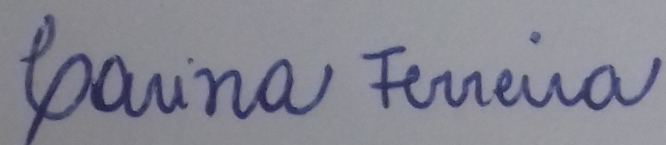
carinafferreira@yahoo.com.br
ARIELA DA SILVA TORRES 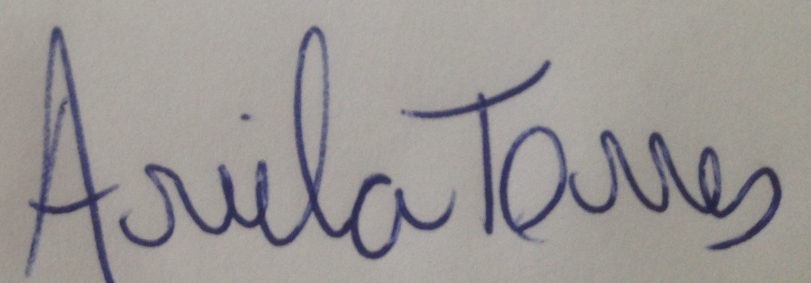
CHARLEI MARCELO PALIGA 